SPRINT 5:
Nivell 1:
- Exercici 1: Importa les dades de la base de dades emprada prèviament. Després de carregar les dades, mostra el model de la base de dades en Power BI.
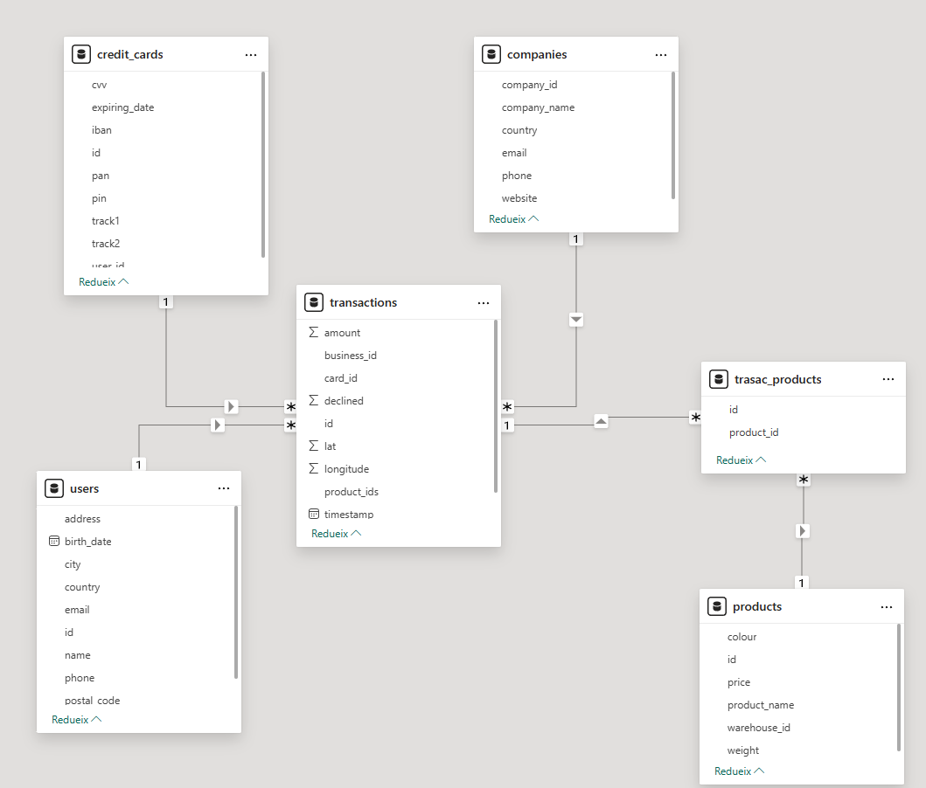
- Exercici 2: La teva empresa està interessada a avaluar la suma total del amount de les transaccions realitzades al llarg dels anys. Per a aconseguir això, s'ha sol·licitat la creació d'un indicador clau de rendiment (KPI). El KPI ha de proporcionar una visualització clara de l'objectiu empresarial d'aconseguir una suma total de 25.000 € per cada any.
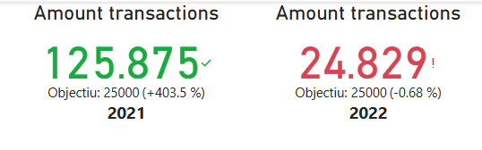
Per fer el KPI primer hem creat una mesura amb l’objectiu de 25.000€ l’any:
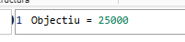

Un cop creat seleccionem les dades que necessitem (suma amount i l’objectiu que hem creat) i filtrem primer per l’any 2021 i després pel 2022.
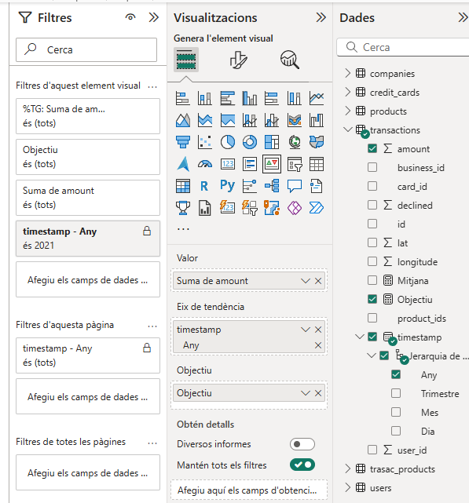

- Exercici 3: Des de màrqueting et sol·liciten crear una nova mesura DAX que calculi la mitjana de suma de les transaccions realitzades durant l'any 2021. Visualitza aquesta mitjana en un mesurador que reflecteixi les vendes realitzades, recorda que l'empresa té un objectiu de 250.

Per fer la mitjana creem una nova mesura amb l’average
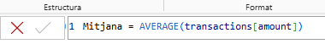

Quan la tenim, seleccionem aquesta mesura per l’eix Y i a l’eix X agafem l’any per filtrar-ho pel 2021. Afegim també una línia constant que marqui l’objectiu de 250.
Per ressaltar si la mitjana es troba per sobre o per sota l’objectiu, estipulem unes regles pel color de les barres:

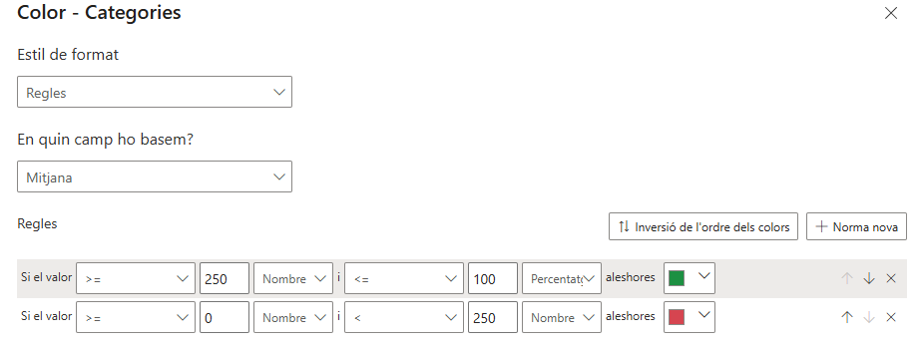
Finalment obtenim el resultat:
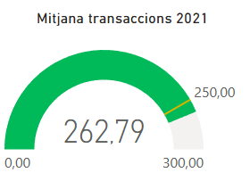

- Exercici 4: Realitza el mateix procediment que vas realitzar en l'exercici 3 per a l'any 2022.
Hem seguit el mateix procés que a l’exercici anterior per obtenir el resultat:

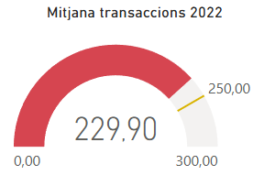

- Exercici 5: L'objectiu d'aquest exercici és crear una KPI que visualitzi la quantitat d'empreses per país que participen en les transaccions. La meta empresarial és garantir que hi hagi almenys 3 empreses participants per país. Per a aconseguir això, serà necessari utilitzar DAX per a calcular i representar aquesta informació de manera clara i concisa.

En primer lloc escrivim el codi DAX següent per obtenir el recompte d’empreses per país

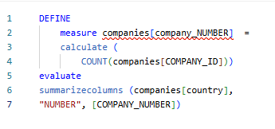

Un cop tenim la mesura ja podem crear la gràfica
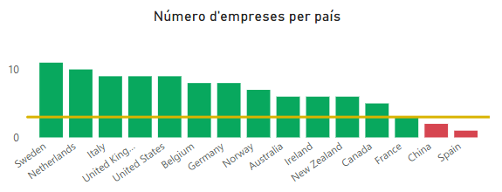
- Exercici 6: Crea una nova KPI que permeti visualitzar la quantitat de transaccions declinades al llarg del temps. L'empresa va establir un objectiu de tenir menys de 10 transaccions declinades per mes.
Primer creem la taula auxiliar a través de DAX:
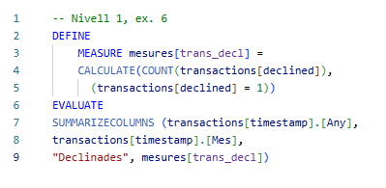

Un cop creada la taula auxiliar, creem la gràfica de barres per mes i any amb una línia constant per marcar el límit objectiu de l’empresa i diferenciem amb colors els mesos que superen el límit de transaccions declinades i els que no.
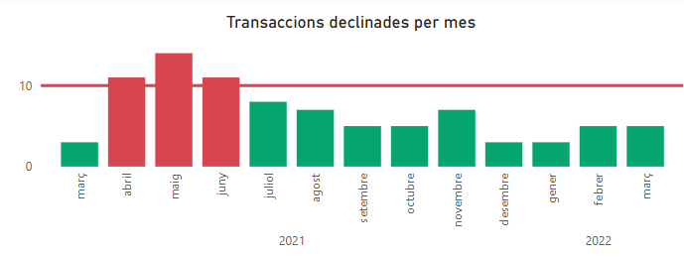
- Exercici 7: Crea un gràfic de columnes agrupades que reflecteixi la sumatòria de les vendes per mes. L'objectiu de l'empresa és tenir almenys 10.000 transaccions per mes.
Com en l’anterior, primer creem la taula auxiliar amb DAX.

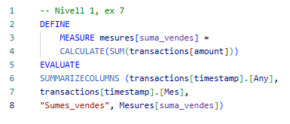

I un cop la tenim fem el gràfic de columnes per any i mes:
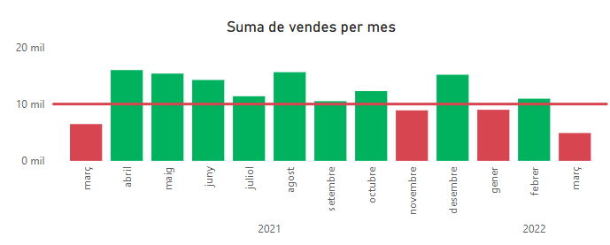
Creem també una línia constant per marcar el límit de l’empresa i diferenciem amb colors els mesos que queden per sobre i els que no.

- Exercici 8: En aquest exercici, es vol aprofundir en les transaccions realitzades per cada usuari/ària i presentar la informació de manera clara i comprensible. En una taula, presenta la següent informació:
- Nom i cognom dels usuaris/es (caldrà crear una nova columna que combini aquesta informació).
- Edat dels usuaris/es.
- Mitjana de les transaccions en euros.
- Mitjana de les transaccions en dòlars (conversió: 1 euro equival a 1,08 dòlars).
S'han de fer els canvis necessaris per a identificar als usuaris/es que van tenir una mitjana de 300 o més euros i 320 o més dòlars en les seves transaccions.
En primer lloc creem una columna nova a la taula users ajuntant el nom i surname d’aquesta mateixa taula. La creem a través de l’apartat de Visualització de taula.
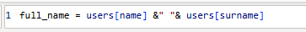

Des del mateix apartat de Visualització de taula creem també una nova columna per definir l’edat de cada individu. Per fer-ho utilitzem el codi següent:
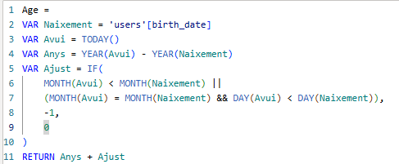

El codi consisteix en restar l’any actual amb el de naixement i després valorar si aquest any ja ha fet els anys o no a través de la variable Ajust on avaluem si el mes actual és més petit que el de naixement (en aquest cas encara no ha fet anys) i si en cas que el mes actual amb el de naixement coincideixi, mirem el dia si l’actual és més petit que el de l’aniversari tampoc ha fet anys encara i per tant restem un any a la resta que hem fet anteriorment. En cas contrari, casos en que ja haurà fet anys, no modifiquem la operació inicial.
Finalment, creem tres mesures noves per calcular la mitjana en euros de cada individu, la mitjana en dolars i establir si compleix el requisit de haver fet transaccion per sobre dels 300€ i 320$.
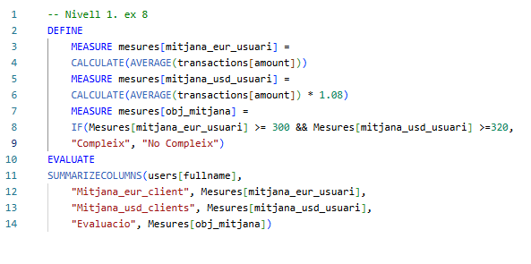
- Exercici 9: Redacta un paràgraf breu, de màxim 50 paraules, explicant el significat de les xifres presentades en les visualitzacions de Power BI. Pots interpretar les dades en general o centrar-te en algun país específic. Acompanya les interpretacions realitzades amb la captura de pantalla de les visualitzacions que analitzaràs.

